PROYECTOS DEL CURSO
PROGRAMACIÓN ORIENTADA A OBJETOS
Docente: Dr. Eric Gustavo Coronel Castillo
PRESENTACIÓN 2
PROYECTO 1 Sistema de gestión de inventario para tienda minorista 3
PROYECTO 2 Sistema de gestión de citas médicas para una clínica 5
PROYECTO 3 Sistema de gestión de calificaciones escolares 7
PROYECTO 4 Sistema de seguimiento de entregas para mensajería local 9
PROYECTO 5 Sistema de reserva de entradas para un cine 11
PROYECTO 6 Sistema de gestión de cultivos para una granja 13
PROYECTO 7 Sistema de reservas para agencia de turismo 15
PROYECTO 8 Sistema de control de pedidos en un taller de manufactura 17
PROYECTO 9 Sistema de gestión de presupuesto personal 19
PROYECTO 10 Sistema de gestión de gimnasio y suscripciones 21
PROYECTO 11 Sistema de pedidos y reservas para restaurante 23
PROYECTO 12 Sistema de gestión inmobiliaria (propiedades y clientes) 25
PROYECTO 13 Sistema de gestión de biblioteca pública 27
PROYECTO 14 Sistema de gestión de voluntarios para una ONG 29
PROYECTO 15 Sistema de gestión de tickets de soporte técnico (Mesa de ayuda) 31
PROYECTO 16 Sistema Integral de Internamiento y Altas de Pacientes de una Clínica Privada 33
PROYECTO 17 Sistema de Gestión de Préstamos Personales para una Institución Financiera 36

PRESENTACIÓN
El presente catálogo reúne los diecisiete proyectos propuestos para el curso de Técnicas de Programación Orientada a Objetos correspondiente al ciclo académico 2026-1. Cada proyecto describe un escenario empresarial real con sus respectivos actores, problemáticas y restricciones operativas, de modo que el estudiante pueda vivenciar un proceso de desarrollo de software lo más cercano posible a la práctica profesional.
A diferencia de los enunciados de ingeniería de software tradicionales, en los que los requerimientos funcionales y no funcionales se presentan de forma explícita y numerada, los proyectos de este catálogo están redactados en formato narrativo. Esto significa que el estudiante deberá leer con atención el contexto del negocio, comprender la problemática descrita y, a partir de esa comprensión, identificar, modelar y especificar los requerimientos del sistema. Este proceso, denominado levantamiento de requerimientos, es una de las competencias más valoradas en un ingeniero de software profesional.
Todos los proyectos deberán desarrollarse como aplicaciones cliente-servidor implementadas en Java, con SQL Server como motor de base de datos. El ciclo de vida de desarrollo se organizará en entregas iterativas a lo largo del semestre, siguiendo los lineamientos metodológicos indicados por el docente responsable.
Cada enunciado incluye al final un conjunto de restricciones y observaciones que establecen los límites del alcance, los volúmenes de datos de referencia para las pruebas, y las condiciones tecnológicas o éticas que el equipo de desarrollo debe considerar. Estas restricciones no reemplazan el análisis de requerimientos: son parámetros de contorno que el estudiante debe integrar en su proceso de diseño.

PROYECTO 1
Sistema de gestión de inventario para tienda minorista
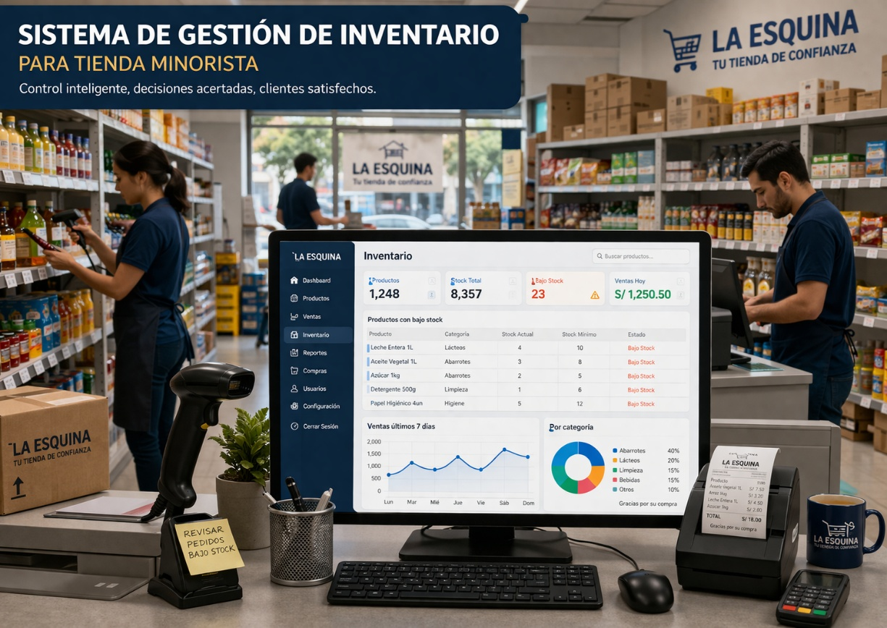

Contexto del negocio
"La Esquina" es una tienda minorista de barrio que comercializa productos variados de consumo diario. Fundada hace más de diez años por su propietario, la tienda ha crecido de manera sostenida hasta contar con un catálogo diverso de artículos que abarca alimentos, limpieza, higiene personal y artículos de bazar. A pesar de este crecimiento, la administración del inventario continúa realizándose de forma manual mediante hojas de cálculo y cuadernos de registro.
Esta situación genera una serie de problemas recurrentes que afectan directamente la operación del negocio: los cajeros no pueden saber con certeza cuántas unidades quedan disponibles de un producto sin revisar físicamente el almacén, los pedidos de reposición se realizan por intuición o cuando el producto ya se ha agotado, y los reportes de ventas se elaboran manualmente al cierre de cada mes con alto riesgo de error. En más de una ocasión, la tienda ha perdido ventas por no tener stock de artículos de alta rotación, sin que ningún mecanismo de alerta lo haya anticipado.
El propietario desea implementar una solución tecnológica que permita al personal registrar y consultar el inventario de manera ágil desde los puntos de atención al cliente. El sistema debe ser accesible únicamente para el personal autorizado: cajeros, que registran las salidas de productos, y el gerente, que tiene visibilidad completa sobre precios de costo, niveles de stock y reportes históricos. Se espera que la herramienta permita generar reportes por rangos de fechas que incluyan información sobre ventas por producto e ingresos totales.
Dado que la tienda opera con un volumen de hasta diez mil referencias de productos, el sistema debe mantener un rendimiento adecuado incluso con ese volumen de datos. Las operaciones comunes, como registrar una venta o consultar el stock de un artículo, no deben demorar la atención en caja. El negocio tampoco contempla, en esta primera fase, integración con sistemas contables externos ni con proveedores; todo se gestionará de forma centralizada dentro del sistema.
El equipo de desarrollo deberá construir la solución como una aplicación cliente-servidor desarrollada en Java, con base de datos en SQL Server. Se espera que el proyecto sea desarrollado a lo largo del semestre académico en entregas iterativas, comenzando por las funcionalidades centrales de registro y consulta, y avanzando progresivamente hacia los módulos de alertas y reportes. El alcance queda restringido a una única tienda y no contempla módulos de facturación electrónica ni integración con plataformas de comercio electrónico.

Restricciones y consideraciones para el desarrollo
Las siguientes condiciones delimitan el alcance del proyecto y deben tenerse en cuenta durante todo el proceso de análisis, diseño e implementación:
- La aplicación debe desarrollarse como cliente-servidor en Java con SQL Server como motor de base de datos.
- El sistema debe soportar hasta aproximadamente 10 000 referencias de productos sin degradación notable del rendimiento.
- Solo personal autorizado (cajeros y gerente) puede acceder al sistema; los roles deben tener permisos diferenciados.
- Los datos sensibles como precios de costo deben estar protegidos y no ser visibles para usuarios sin el permiso correspondiente.
- El alcance se limita a una única tienda; no se contempla integración con sistemas contables externos ni proveedores.

PROYECTO 2
Sistema de gestión de citas médicas para una clínica
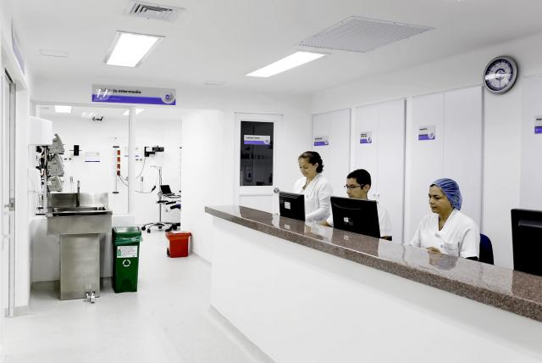

Contexto del negocio
La Clínica "Salud y Vida" es un centro médico de tamaño mediano que atiende consultas en distintas especialidades, entre ellas medicina general, pediatría, traumatología y ginecología. Cuenta con un equipo de aproximadamente cinco médicos y un personal de recepción que gestiona la agenda de cada uno de ellos. Actualmente, toda la programación de citas se realiza de forma manual en un cuaderno físico ubicado en el área de recepción.
Este modelo de gestión ha derivado en problemas que se repiten con frecuencia: empates de horario entre pacientes distintos asignados al mismo médico, dificultades para reprogramar citas cuando un médico no puede atender, y escasa visibilidad de la disponibilidad real de cada especialista a lo largo del día. Los pacientes que llaman para consultar o modificar sus citas deben esperar mientras el recepcionista revisa manualmente el cuaderno, lo que incrementa los tiempos de atención telefónica y genera insatisfacción.
La clínica necesita una solución que digitalice la gestión de citas, permitiendo al personal de recepción programar, cancelar o reprogramar consultas de forma rápida y confiable. Los médicos, por su parte, deben poder consultar su propia agenda desde sus consultorios, tanto en la sede como eventualmente desde sus dispositivos dentro de la red interna de la clínica. El sistema debe contemplar la posibilidad de enviar recordatorios automatizados a los pacientes con al menos veinticuatro horas de anticipación.
Desde el punto de vista de la privacidad, los datos de los pacientes —incluidos su historial de citas y datos de contacto— deben mantenerse protegidos y accesibles únicamente para el personal autorizado. El sistema debe definir roles claramente diferenciados: el recepcionista puede gestionar citas y registrar pacientes nuevos, mientras que los médicos solo tienen acceso de consulta a su propia agenda. En ningún caso un médico podrá ver la agenda de otro colega.
La solución debe desarrollarse como una aplicación cliente-servidor en Java con base de datos en SQL Server, pensada para operar dentro de la red interna de la clínica. El volumen esperado de operaciones es de alrededor de cincuenta citas diarias, lo que debe servir de referencia para las pruebas de rendimiento. El proyecto se desarrollará por etapas durante el semestre, comenzando con el módulo de agendamiento básico y avanzando hacia las notificaciones y la gestión de historial de pacientes.

Restricciones y consideraciones para el desarrollo
Las siguientes condiciones delimitan el alcance del proyecto y deben tenerse en cuenta durante todo el proceso de análisis, diseño e implementación:
- La aplicación debe desarrollarse como cliente-servidor en Java con SQL Server como motor de base de datos.
- El sistema debe operar dentro de la red interna de la clínica; no se requiere acceso público externo en esta fase.
- Se deben definir roles diferenciados: recepcionista (gestión completa de citas) y médico (consulta de su propia agenda).
- Los datos personales y el historial de citas de los pacientes deben estar protegidos y solo accesibles por personal autorizado.
- La clínica modelo tiene aproximadamente 5 médicos y maneja alrededor de 50 citas por día; este volumen debe considerarse en las pruebas.
- El alcance no incluye historia clínica electrónica; el sistema se enfoca exclusivamente en la gestión de citas.

PROYECTO 3
Sistema de gestión de calificaciones escolares


Contexto del negocio
El "Colegio ABC" es una institución educativa de nivel secundario con aproximadamente doscientos estudiantes distribuidos en varios grados y secciones, atendidos por un plantel de alrededor de veinte profesores. Cada docente imparte una o más asignaturas y es responsable de registrar las notas de sus estudiantes a lo largo del año escolar, incluyendo evaluaciones parciales, exámenes y tareas con distintos pesos en la calificación final.
Actualmente, los profesores anotan las calificaciones en cuadernos personales y, al cierre de cada período, las transcriben manualmente a planillas de Excel para elaborar los boletines. Este proceso consume una cantidad considerable de tiempo y es propenso a errores: notas mal transcritas, fórmulas de promedio incorrectas o inconsistencias entre la nota del cuaderno y la que figura en el boletín entregado al estudiante. La dirección del colegio tampoco cuenta con una herramienta centralizada para consultar el rendimiento académico general o identificar estudiantes en riesgo.
La institución requiere un sistema que centralice el registro de calificaciones por curso y asignatura, calcule automáticamente los promedios y facilite la generación de boletines al finalizar cada período. Los profesores deben poder ingresar y consultar las notas de sus propias clases sin necesidad de tener acceso a la información de otros docentes. El personal administrativo y la dirección, en cambio, deben tener una visión global que les permita consultar el rendimiento de cualquier estudiante o curso.
El sistema debe garantizar la trazabilidad de los cambios en las calificaciones, registrando qué usuario realizó cada modificación y en qué momento. Esto es especialmente importante para evitar manipulaciones indebidas y asegurar la integridad académica. Asimismo, el sistema debe permitir mantener el historial de calificaciones de ciclos escolares anteriores sin que esto afecte el rendimiento de las consultas del período vigente.
La solución debe desarrollarse como una aplicación cliente-servidor en Java con SQL Server, accesible desde los equipos de cómputo del colegio y, de ser posible, también mediante acceso remoto seguro para que los docentes puedan ingresar notas desde sus hogares. El proyecto se llevará a cabo en entregas progresivas durante el semestre, priorizando el ingreso de notas y el cálculo de promedios en las primeras iteraciones, para luego incorporar reportes, control de acceso por roles y refinamientos de la interfaz.

Restricciones y consideraciones para el desarrollo
Las siguientes condiciones delimitan el alcance del proyecto y deben tenerse en cuenta durante todo el proceso de análisis, diseño e implementación:
- La aplicación debe desarrollarse como cliente-servidor en Java con SQL Server como motor de base de datos.
- El sistema debe definir roles con permisos diferenciados: profesores (solo sus clases) y administradores (visión global).
- Debe mantenerse un registro de auditoría (bitácora) de todos los cambios realizados sobre las calificaciones.
- El colegio modelo cuenta con aproximadamente 200 estudiantes y 20 profesores; este volumen debe considerarse en el diseño.
- El sistema debe conservar el historial de calificaciones de ciclos anteriores sin afectar el rendimiento del período vigente.
- El alcance no incluye gestión de asistencia ni otros módulos administrativos; el foco es exclusivamente las calificaciones.

PROYECTO 4
Sistema de seguimiento de entregas para mensajería local
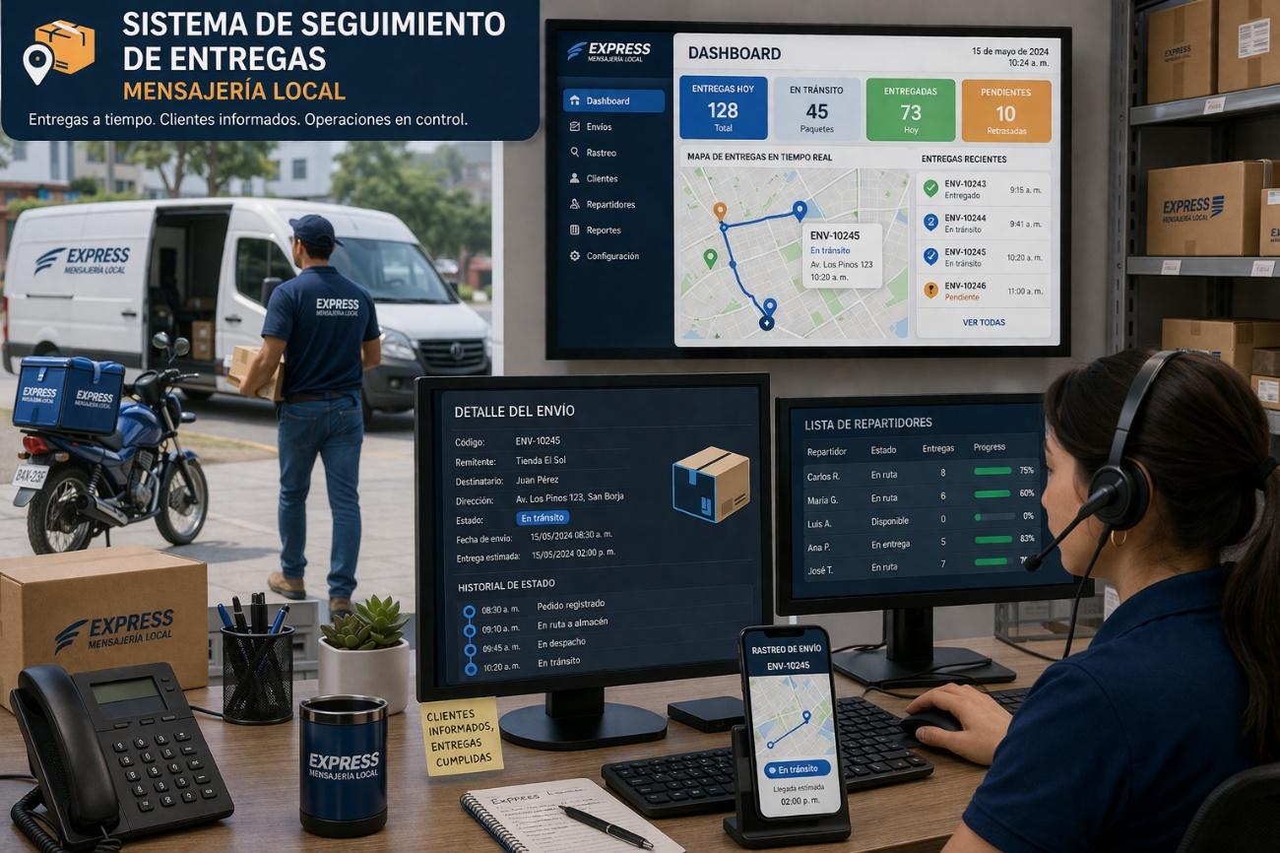

Contexto del negocio
"Envíos Express Locales" es una empresa de mensajería que opera dentro de la ciudad, recogiendo y entregando paquetes para clientes particulares y empresas de mediana escala. Su operación diaria involucra a un coordinador de logística en oficina y varios repartidores que cubren distintas zonas de la ciudad. En la actualidad, el seguimiento de cada envío se lleva mediante registros en papel y comunicaciones telefónicas entre el coordinador y los repartidores.
Este esquema genera una falta de visibilidad que afecta tanto a la empresa como a sus clientes: el coordinador no sabe con precisión en qué estado se encuentra cada paquete sin llamar al repartidor, los clientes que preguntan por sus envíos deben esperar mientras se hace la consulta telefónica, y en ocasiones se han presentado situaciones de paquetes no entregados que no fueron reportados oportunamente. La empresa maneja aproximadamente cien envíos diarios, un volumen que ya supera la capacidad del registro manual.
La solución requerida debe permitir registrar cada envío desde el momento en que se recibe en oficina, asignarlo al repartidor correspondiente, y actualizar su estado conforme avanza el proceso de entrega. Los estados relevantes incluyen, como mínimo: pendiente de recogida, en ruta, entregado e incidencia. Tanto el coordinador como los repartidores deben poder interactuar con el sistema, aunque con funciones distintas según su rol.
Cuando un envío sea marcado como entregado, el sistema debe notificar automáticamente al remitente o destinatario mediante correo electrónico o mensaje de texto, informando que el paquete fue recibido. De igual forma, si ocurre una incidencia, debe quedar registrada con la información pertinente. Toda actualización de estado debe registrar quién la realizó y en qué momento, para garantizar la trazabilidad de cada envío.
Dado que los repartidores operan en campo, debe contemplarse la posibilidad de que accedan al sistema desde dispositivos móviles con conexión de datos. La interfaz que utilicen debe ser simple y funcional para un uso ágil en condiciones de movilidad. La solución se desarrollará como una aplicación cliente-servidor en Java con SQL Server, con una primera fase centrada en el registro y seguimiento básico de paquetes, y fases posteriores dedicadas a notificaciones y control de roles. El proyecto se ejecutará en entregas iterativas a lo largo del semestre académico.

Restricciones y consideraciones para el desarrollo
Las siguientes condiciones delimitan el alcance del proyecto y deben tenerse en cuenta durante todo el proceso de análisis, diseño e implementación:
- La aplicación debe desarrollarse como cliente-servidor en Java con SQL Server como motor de base de datos.
- Debe contemplarse acceso desde dispositivos móviles para los repartidores, con una interfaz adaptada a ese contexto.
- Se requiere integración con un servicio de correo electrónico o SMS para el envío de notificaciones automáticas.
- Cada cambio de estado debe registrar el usuario responsable y la fecha/hora de la operación (trazabilidad).
- El sistema debe soportar al menos 100 envíos diarios sin degradación del rendimiento.
- Los clientes no acceden directamente al sistema; reciben información a través de notificaciones automáticas.
- El alcance no incluye optimización de rutas ni integración con sistemas de geolocalización en tiempo real.

PROYECTO 5
Sistema de reserva de entradas para un cine
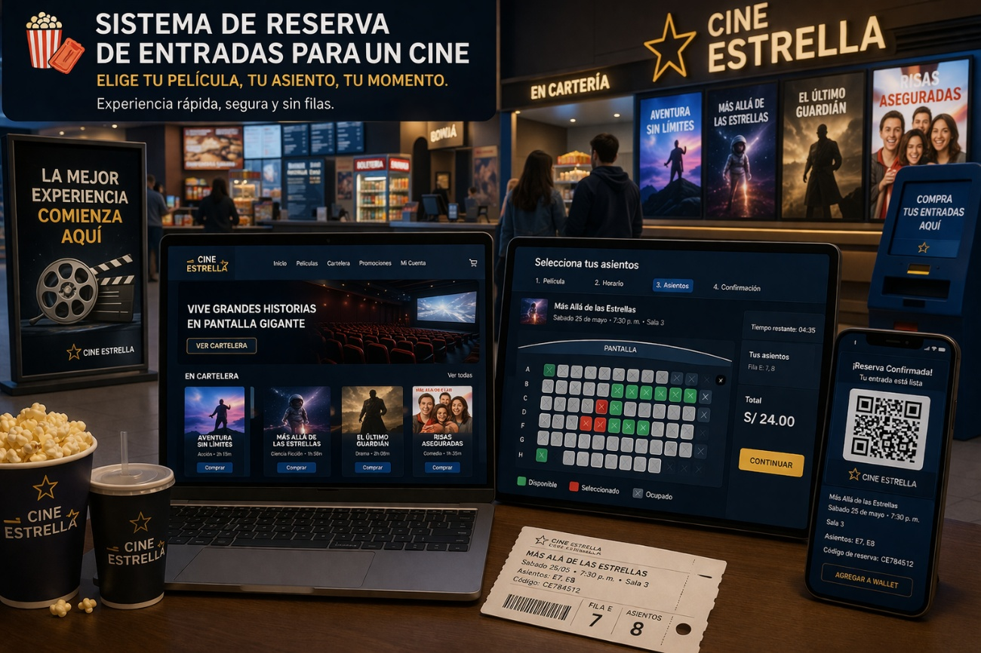

Contexto del negocio
"CineStar Barrio" es un cine local que cuenta con tres salas de aproximadamente cien asientos cada una. La cartelera se renueva semanalmente y las funciones se distribuyen a lo largo del día en distintos horarios. Las entradas se venden tanto en taquilla física como mediante reservas telefónicas, canal este último que genera con frecuencia problemas de coordinación con la venta presencial.
La ausencia de un sistema centralizado ha derivado en situaciones de sobreventa: asientos reservados por teléfono que luego son vendidos también en taquilla al no haber comunicación en tiempo real entre ambos canales. Adicionalmente, el personal no cuenta con información inmediata sobre cuántos asientos quedan disponibles para una función determinada, lo que obliga a verificaciones manuales que enlentecen la atención al público.
El sistema requerido debe gestionar la cartelera de películas y funciones, permitiendo al administrador registrar nuevas películas con sus horarios y sala asignada. A partir de esa información, el sistema debe habilitar la selección y reserva de asientos por función, garantizando que ningún asiento pueda ser asignado dos veces para la misma función. El personal de taquilla debe poder registrar la venta generando un código único de boleto por cada reserva, mientras que las reservas también podrán cancelarse con la consiguiente liberación del asiento.
Un aspecto crítico del sistema es el manejo de la concurrencia: si dos operadores intentan reservar el mismo asiento simultáneamente, solo uno de ellos debe tener éxito. Esto requiere el uso de mecanismos de control de concurrencia en la base de datos. Además, el sistema debe impedir confirmar una reserva cuando el cupo de la sala ya ha sido alcanzado, mostrando un mensaje claro al operador.
La solución debe desarrollarse como una aplicación cliente-servidor en Java con SQL Server, accesible desde las terminales de taquilla y desde el área administrativa del cine. El proyecto se ejecutará en fases a lo largo del semestre: primero la gestión de funciones y reservas básicas, luego el control de concurrencia y el mapa visual de asientos, y finalmente el módulo de cancelaciones. No se contempla en esta fase la integración con pasarelas de pago en línea.

Restricciones y consideraciones para el desarrollo
Las siguientes condiciones delimitan el alcance del proyecto y deben tenerse en cuenta durante todo el proceso de análisis, diseño e implementación:
- La aplicación debe desarrollarse como cliente-servidor en Java con SQL Server como motor de base de datos.
- El sistema debe garantizar consistencia en la reserva concurrente de asientos mediante transacciones atómicas en la base de datos.
- El cine modelo tiene 3 salas de aproximadamente 100 asientos cada una; este volumen debe considerarse en las pruebas.
- Debe impedirse la sobreventa: no se puede confirmar una reserva cuando el cupo de la función ya está lleno.
- Cada cancelación debe quedar registrada con la hora y el usuario que la realizó.
- No se contempla integración con pasarelas de pago en línea en esta primera versión.
- Características como programas de lealtad o venta de alimentos quedan fuera del alcance del proyecto.

PROYECTO 6
Sistema de gestión de cultivos para una granja
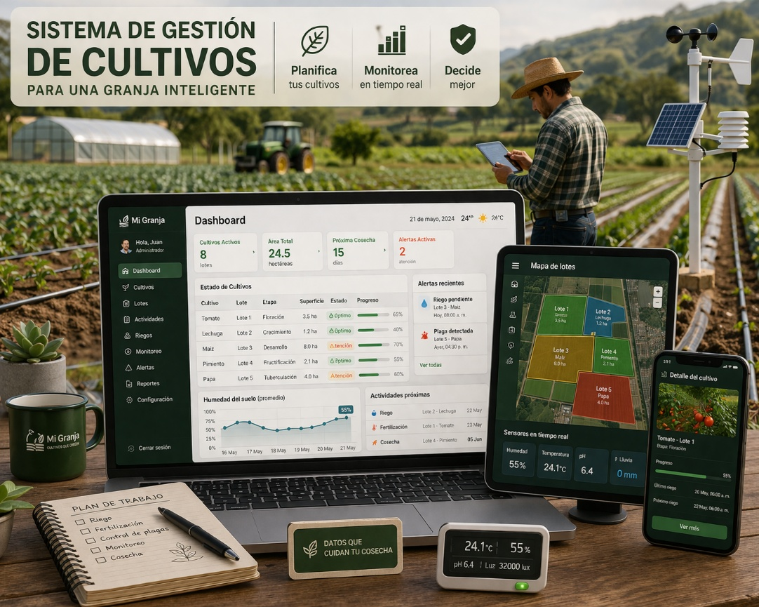

Contexto del negocio
"AgroSan" es una granja dedicada al cultivo de hortalizas y frutas en varias parcelas. Su propietario administra aproximadamente diez parcelas con cinco tipos principales de cultivo, coordinando las labores diarias con el apoyo de supervisores de campo. Actualmente, toda la planificación agrícola —fechas de siembra, calendarios de riego, aplicación de fertilizantes y pesticidas, así como el registro de cosechas— se lleva en un cuaderno de campo que cada supervisor mantiene por su cuenta.
Esta forma de trabajo produce desorganización: algunas labores se olvidan o se realizan fuera del momento adecuado porque no hay un sistema centralizado que las recuerde. Tampoco existe un registro histórico confiable del rendimiento de cada parcela, lo que dificulta comparar la producción real con la estimada y tomar decisiones informadas sobre qué cultivos resultan más rentables. Cuando llega la época de cosecha, la coordinación se realiza por llamadas telefónicas, con el riesgo de que algunos lotes se retrasen.
El sistema debe permitir registrar los cultivos activos indicando el tipo de planta, la parcela asignada, la fecha de siembra y la producción estimada. A partir de esa información, debe ser posible programar actividades periódicas como riegos y fertilizaciones, de modo que el sistema recuerde al agricultor cuándo debe ejecutarlas. Asimismo, debe generar alertas cuando se aproxime la fecha estimada de cosecha para que el personal pueda preparar la recolección con anticipación.
Una vez realizada la cosecha, el usuario debe poder registrar la cantidad obtenida y, posteriormente, indicar si esa producción fue vendida, señalando el comprador, la fecha y el volumen comercializado. Esto permitirá llevar un control básico del inventario de producción y comparar los rendimientos reales con los estimados a lo largo del tiempo.
Un aspecto particular de este proyecto es que la granja puede ubicarse en zonas con conectividad limitada, por lo que el diseño debe considerar la posibilidad de que el sistema funcione en una red local sin acceso continuo a internet. La solución se desarrollará como una aplicación cliente-servidor en Java con SQL Server. El proyecto se ejecutará en entregas iterativas durante el semestre, comenzando con el registro de cultivos y cosechas, continuando con el módulo de actividades programadas y finalizando con el registro de ventas y distribución. No se integrarán sensores IoT ni sistemas externos en esta fase.

Restricciones y consideraciones para el desarrollo
Las siguientes condiciones delimitan el alcance del proyecto y deben tenerse en cuenta durante todo el proceso de análisis, diseño e implementación:
- La aplicación debe desarrollarse como cliente-servidor en Java con SQL Server como motor de base de datos.
- El diseño debe contemplar la operación en redes locales sin acceso continuo a internet.
- La granja modelo tiene aproximadamente 10 parcelas y 5 tipos principales de cultivo; este volumen debe considerarse en el diseño.
- El sistema no integrará sensores IoT ni sistemas externos; el enfoque es el registro manual y el seguimiento básico.
- Las métricas avanzadas de eficiencia y costos quedan fuera del alcance inicial, pero el diseño debe dejar espacio para incorporarlas en el futuro.

PROYECTO 7
Sistema de reservas para agencia de turismo


Contexto del negocio
"Adventure Tours" es una agencia de turismo local que organiza excursiones y tours en la región. Mensualmente ofrece alrededor de veinte tours distintos con grupos de hasta quince personas por salida. Los agentes de viajes atienden a los clientes en forma presencial y telefónica, registrando las reservas actualmente en correos electrónicos y planillas manuales que se actualizan de manera independiente por cada agente.
Esta gestión descoordinada genera problemas recurrentes: cupos sobrevendidos cuando dos agentes asignan plazas al mismo tour sin conocer la disponibilidad actualizada, dificultades para dar seguimiento a los pagos parciales de clientes que abonan un depósito inicial y completan el pago días después, y pérdida de tiempo en la búsqueda de información cuando un cliente llama a consultar el estado de su reserva. En ocasiones, tours han salido con menos participantes de los registrados porque algunas cancelaciones no fueron comunicadas oportunamente.
La agencia necesita un sistema centralizado que permita a todos los agentes consultar y actualizar la información de tours y reservas en tiempo real. Cada tour debe registrarse con su nombre, destino, fecha de salida, duración, precio por persona y cupo máximo. Al realizar una reserva, el sistema debe descontar las plazas del cupo disponible e impedir que se excedan los límites establecidos. Los agentes deben poder cancelar o modificar reservas, con el consiguiente ajuste automático de la disponibilidad.
El control del estado de pago de cada reserva es uno de los puntos críticos del negocio: el sistema debe permitir registrar si una reserva está pendiente de pago, ha sido pagada parcialmente o está saldada en su totalidad, y facilitar la actualización de ese estado a medida que el cliente realiza sus abonos. Esta información es fundamental para que la gerencia pueda identificar rápidamente qué reservas tienen saldos pendientes antes de la fecha de salida del tour.
La solución se desarrollará como una aplicación cliente-servidor en Java con SQL Server. Dado que los agentes pueden necesitar consultar el sistema fuera de la oficina, por ejemplo durante ferias turísticas, el acceso remoto seguro debe contemplarse en el diseño. El proyecto se ejecutará en fases a lo largo del semestre: primero la gestión de tours y control de cupos, luego el módulo de reservas, después las cancelaciones y modificaciones, y finalmente el registro de pagos y notificaciones. No se contempla en esta versión la gestión de hoteles, vuelos u otros servicios adicionales.

Restricciones y consideraciones para el desarrollo
Las siguientes condiciones delimitan el alcance del proyecto y deben tenerse en cuenta durante todo el proceso de análisis, diseño e implementación:
- La aplicación debe desarrollarse como cliente-servidor en Java con SQL Server como motor de base de datos.
- El sistema debe garantizar consistencia en la asignación de cupos cuando dos o más agentes operan simultáneamente.
- La agencia modelo maneja aproximadamente 20 tours al mes con grupos de hasta 15 personas; este volumen debe considerarse en las pruebas.
- El alcance se limita a tours sencillos de uno o pocos días; no se contempla gestión de hoteles, vuelos ni servicios adicionales.
- No hay portal abierto para clientes externos en esta fase; las reservas son gestionadas exclusivamente por los agentes.

PROYECTO 8
Sistema de control de pedidos en un taller de manufactura
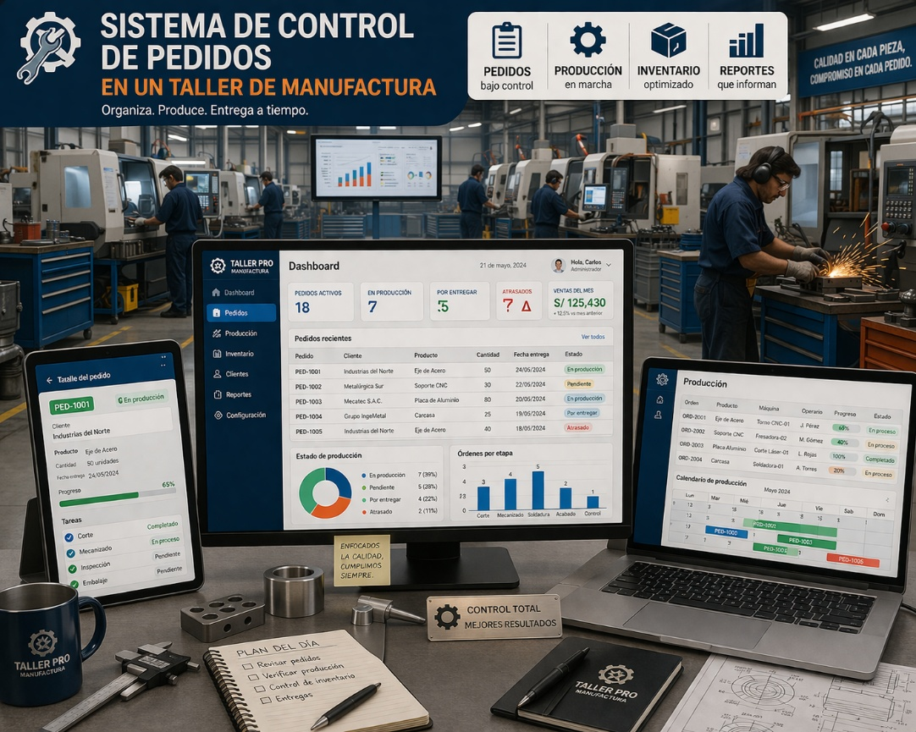

Contexto del negocio
"Mecafab" es un taller de manufactura de pequeña escala dedicado a la fabricación de piezas y productos a pedido para clientes locales. Su equipo está conformado por tres a cinco operarios y un jefe de taller que coordina la producción diaria. El taller maneja en promedio cincuenta pedidos al mes, que van desde piezas metálicas simples hasta equipos personalizados de mayor complejidad.
Actualmente, los pedidos se registran en formularios de papel y el estado de cada trabajo se actualiza en un pizarrón ubicado en el área de producción. Este método ha comenzado a mostrar sus limitaciones: algunos pedidos se han extraviado entre los formularios, los retrasos no son detectados a tiempo porque el jefe de taller no tiene visión inmediata del estado de cada trabajo, y cuando un cliente llama para preguntar por su pedido, la respuesta requiere revisar físicamente el pizarrón o los formularios.
El sistema a desarrollar debe digitalizar el ciclo completo de un pedido: desde su registro inicial con los datos del cliente y las especificaciones del producto, pasando por su asignación a un operario o equipo, la actualización de estados intermedios durante la producción, hasta el cierre del pedido cuando el producto es entregado al cliente. El sistema debe generar un identificador único para cada pedido y permitir filtrar los pedidos por estado, cliente o fecha para facilitar la toma de decisiones del jefe de taller.
Un aspecto fundamental es la gestión de fechas comprometidas de entrega: el sistema debe alertar cuando un pedido se aproxima a su fecha límite sin haber sido completado, o cuando ya la ha superado. Esto permitirá al jefe de taller intervenir a tiempo para priorizar trabajos en riesgo de incumplimiento. Cuando un pedido sea entregado, el sistema debe generar un comprobante básico con los datos del producto y la fecha de entrega real.
Los roles de usuario deben estar bien definidos: los operarios podrán actualizar únicamente los estados intermedios de los pedidos que tienen asignados, mientras que el jefe de taller tendrá acceso completo para registrar nuevos pedidos, asignarlos, ver reportes y marcar entregas finales. La solución se desarrollará como una aplicación cliente-servidor en Java con SQL Server, diseñada para operar en la red interna del taller. El proyecto se ejecutará en entregas iterativas durante el semestre, comenzando con el módulo de registro y listado de pedidos.

Restricciones y consideraciones para el desarrollo
Las siguientes condiciones delimitan el alcance del proyecto y deben tenerse en cuenta durante todo el proceso de análisis, diseño e implementación:
- La aplicación debe desarrollarse como cliente-servidor en Java con SQL Server como motor de base de datos.
- El sistema debe operar en la red interna del taller; no requiere acceso a internet para su funcionamiento.
- Deben definirse roles diferenciados: operarios (actualización de estados intermedios) y jefe de taller (acceso completo).
- El alcance no incluye gestión de inventarios de materias primas ni módulos de contabilidad o facturación.
- El taller modelo maneja aproximadamente 50 pedidos al mes con 3 a 5 empleados; este volumen debe considerarse en el diseño.
- El comprobante de entrega debe poder imprimirse o exportarse como documento básico.

PROYECTO 9
Sistema de gestión de presupuesto personal
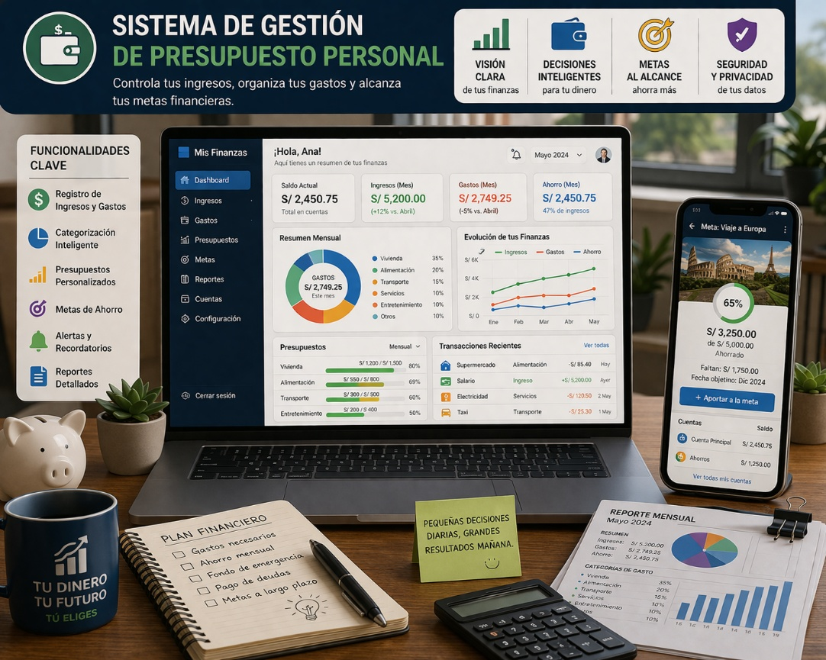

Contexto del negocio
Juan Pérez es un profesional independiente que presta servicios de consultoría a distintos clientes. Sus ingresos son variables mes a mes y sus gastos se distribuyen en categorías diversas: alquiler, alimentación, transporte, entretenimiento, servicios y gastos relacionados con su actividad profesional. Actualmente lleva un registro informal de sus finanzas en notas dispersas y apuntes en papel, lo que le impide tener claridad sobre su situación económica real.
Esta falta de organización financiera le ha generado situaciones incómodas: ha llegado a fin de mes sin poder identificar en qué gastó su dinero, ha superado sus presupuestos informales en categorías como entretenimiento sin darse cuenta hasta que ya era tarde, y no cuenta con información histórica que le permita comparar su desempeño financiero entre meses. Su objetivo es contar con una herramienta sencilla que le ayude a registrar ingresos y gastos, visualizar su situación financiera mensual y establecer límites de gasto por categoría.
El sistema debe permitir registrar transacciones de ingreso y gasto, asociando cada una a una categoría que el propio usuario puede definir y personalizar. El saldo debe actualizarse automáticamente tras cada registro. A partir de los datos acumulados, el sistema debe generar reportes periódicos —mensuales o trimestrales— que muestren el total de ingresos, el total de gastos, el saldo neto y un desglose por categoría. Estos reportes son la base sobre la que Juan tomará sus decisiones financieras.
Otro elemento clave es la posibilidad de establecer un presupuesto máximo por categoría o para los gastos totales del mes. Cuando al registrar un nuevo gasto el acumulado del período supere el límite definido, el sistema debe alertar al usuario de inmediato. Esto le permitirá actuar antes de incurrir en un exceso que comprometa su equilibrio financiero.
Dado que Juan desea registrar gastos en el momento en que ocurren, la aplicación debe estar disponible en dispositivos móviles y también en computadora para el análisis detallado. La sincronización de datos entre dispositivos debe realizarse de forma segura. La solución se desarrollará como una aplicación cliente-servidor en Java con SQL Server. El proyecto se ejecutará en entregas iterativas durante el semestre. No se contemplan funciones contables avanzadas como cálculo de impuestos o gestión de inversiones; el alcance se limita al seguimiento de ingresos y gastos clasificados.

Restricciones y consideraciones para el desarrollo
Las siguientes condiciones delimitan el alcance del proyecto y deben tenerse en cuenta durante todo el proceso de análisis, diseño e implementación:
- La aplicación debe desarrollarse como cliente-servidor en Java con SQL Server como motor de base de datos.
- El sistema debe contemplar acceso desde múltiples dispositivos (PC y móvil) con sincronización segura de datos.
- La información financiera personal es sensible; debe protegerse con autenticación robusta y cifrado de datos almacenados.
- El alcance no incluye cálculo de impuestos, gestión de inversiones ni funciones contables avanzadas.
- El diseño debe motivar el registro frecuente de transacciones; la simplicidad de la interfaz es un factor crítico.

PROYECTO 10
Sistema de gestión de gimnasio y suscripciones
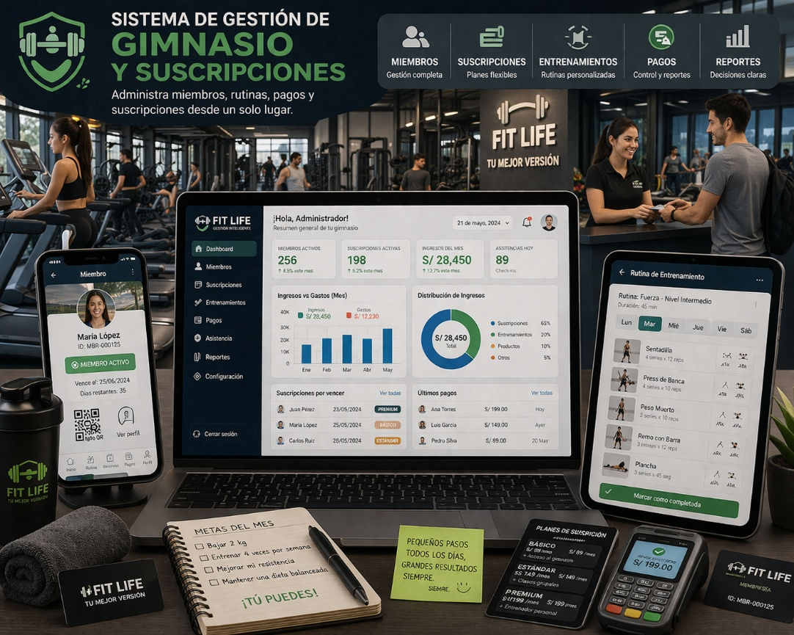

Contexto del negocio
El "Gimnasio VidaFit" es un centro deportivo que ofrece membresías mensuales, trimestrales y anuales a sus socios, además de clases grupales en disciplinas como yoga, spinning y zumba. La administración del gimnasio la ejercen un gerente y un equipo de recepcionistas que atienden el ingreso de socios y gestionan los pagos. Los instructores, por su parte, necesitan conocer quiénes están inscritos en cada clase para preparar el espacio y los materiales adecuados.
Actualmente, el control de socios se lleva en tarjetas físicas y hojas de cálculo. Este sistema ha generado problemas frecuentes: socios con membresía vencida que ingresan al gimnasio sin que el personal lo detecte, confusion en los registros cuando un socio renueva su plan, y dificultades para coordinar las inscripciones a clases grupales, que en ocasiones superan el cupo disponible. La dirección tampoco cuenta con reportes que le permitan conocer cuántos socios activos tiene el gimnasio en un momento dado o cuántas renovaciones vencen en los próximos días.
El sistema a desarrollar debe permitir registrar nuevos socios con sus datos personales y el tipo de suscripción seleccionado, calculando automáticamente la fecha de vencimiento de la membresía. Cuando un socio pague su cuota o renueve su plan, el sistema debe actualizar dicha fecha. Si un socio supera su fecha de expiración sin renovar, su estado debe cambiar automáticamente a inactivo, impidiendo su ingreso hasta que regularice el pago.
El control de acceso diario es otra función esencial: al llegar un socio, el recepcionista debe poder verificar su estado en segundos, ya sea buscando por nombre, por número de socio o mediante un lector de código de barras o QR. La interfaz de recepción debe ser rápida y clara, pensada para momentos de alta afluencia cuando puede haber fila en el mostrador. El sistema también debe gestionar las inscripciones a clases grupales, respetando los cupos definidos para cada sesión y mostrando al instructor la lista de participantes.
El sistema debe generar alertas cuando un socio esté próximo a vencer su membresía —por ejemplo, con cinco días de anticipación— para que el personal pueda contactarlo y motivarlo a renovar. La solución se desarrollará como una aplicación cliente-servidor en Java con SQL Server. El proyecto se ejecutará en fases durante el semestre. No se contempla en esta versión el procesamiento de pagos en línea ni la gestión de rutinas de ejercicio o aparatos del gimnasio.

Restricciones y consideraciones para el desarrollo
Las siguientes condiciones delimitan el alcance del proyecto y deben tenerse en cuenta durante todo el proceso de análisis, diseño e implementación:
- La aplicación debe desarrollarse como cliente-servidor en Java con SQL Server como motor de base de datos.
- La interfaz de recepción debe soportar búsqueda de socios en menos de 1 segundo; la rapidez es un factor crítico.
- El sistema debe contemplar integración con lectores de código de barras o QR para la identificación de socios, aunque también debe funcionar con búsqueda manual.
- No se incluye el procesamiento de pagos en línea; los pagos se registran manualmente en el sistema tras realizarse en persona.
- El alcance no incluye gestión de rutinas de ejercicio, aparatos ni nutrición; el foco es membresías, accesos y clases grupales.
- Los socios no acceden directamente al sistema en esta versión; toda la operación la realiza el personal del gimnasio.

PROYECTO 11
Sistema de pedidos y reservas para restaurante
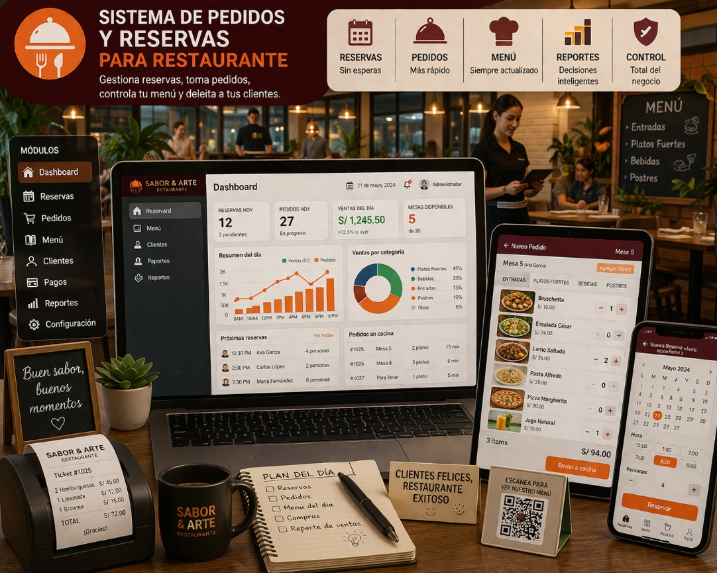

Contexto del negocio
"Delicias Gourmet" es un restaurante de cocina tradicional con capacidad para aproximadamente veinte mesas, atendido por cinco meseros por turno y dos cocineros. El restaurante recibe tanto clientes con reserva previa como clientes espontáneos, y su operación en horas pico exige una coordinación ágil entre el salón y la cocina para garantizar una experiencia satisfactoria a los comensales.
Actualmente, las reservas de mesas se anotan en un cuaderno y los meseros toman los pedidos en papel para luego comunicarlos verbalmente o por nota escrita a la cocina. Este método genera errores recurrentes: pedidos olvidados o mal comunicados, confusión al calcular la cuenta cuando una mesa ha realizado varios pedidos a lo largo de la noche, y dificultad para saber en tiempo real qué mesas están ocupadas y cuántos comensales tienen. Durante los fines de semana, cuando la afluencia es mayor, la situación se vuelve particularmente caótica.
El sistema debe gestionar las reservas de mesas por fecha y hora, impidiendo que una mesa sea asignada a dos grupos distintos en el mismo horario. Cuando lleguen los comensales, el mesero debe poder registrar la ocupación de la mesa y comenzar a añadir ítems del menú al pedido de esa mesa. Los pedidos deben quedar registrados como "en preparación" en cocina, desde donde el personal culinario los actualizará a "listos" cuando estén preparados. El mesero verá este cambio de estado y, tras servir el plato, lo marcará como "servido".
Al finalizar la comida, el sistema debe generar la cuenta de la mesa compilando todos los ítems consumidos con sus precios y calculando el total. Una vez registrado el pago, la mesa debe liberarse automáticamente para recibir a nuevos comensales. Ciertas operaciones críticas, como anular una cuenta o aplicar un descuento, deben requerir autorización del gerente para prevenir abusos.
Dado que el sistema será usado simultáneamente por meseros con tabletas, personal de cocina con una pantalla de pedidos y el cajero con una terminal, todos deben ver la misma información actualizada en tiempo real a través de la red interna del restaurante. La solución se desarrollará como una aplicación cliente-servidor en Java con SQL Server. El proyecto se ejecutará en iteraciones durante el semestre. No se incluirá en esta fase la gestión de inventario de ingredientes ni módulos de compras.

Restricciones y consideraciones para el desarrollo
Las siguientes condiciones delimitan el alcance del proyecto y deben tenerse en cuenta durante todo el proceso de análisis, diseño e implementación:
- La aplicación debe desarrollarse como cliente-servidor en Java con SQL Server como motor de base de datos.
- El sistema debe operar en la red interna del restaurante; no debe depender de internet para su funcionamiento diario.
- La interfaz debe ser compatible con pantallas táctiles (tabletas) para el uso de los meseros.
- Todas las terminales (meseros, cocina, caja) deben reflejar los cambios de estado en tiempo real.
- El restaurante modelo tiene aproximadamente 20 mesas y 5 meseros por turno; este volumen debe considerarse en las pruebas.
- Acciones críticas como anular cuentas o aplicar descuentos deben requerir permisos de gerente.
- El alcance no incluye gestión de inventario de ingredientes ni módulos de compras o proveedores.

PROYECTO 12
Sistema de gestión inmobiliaria (propiedades y clientes)
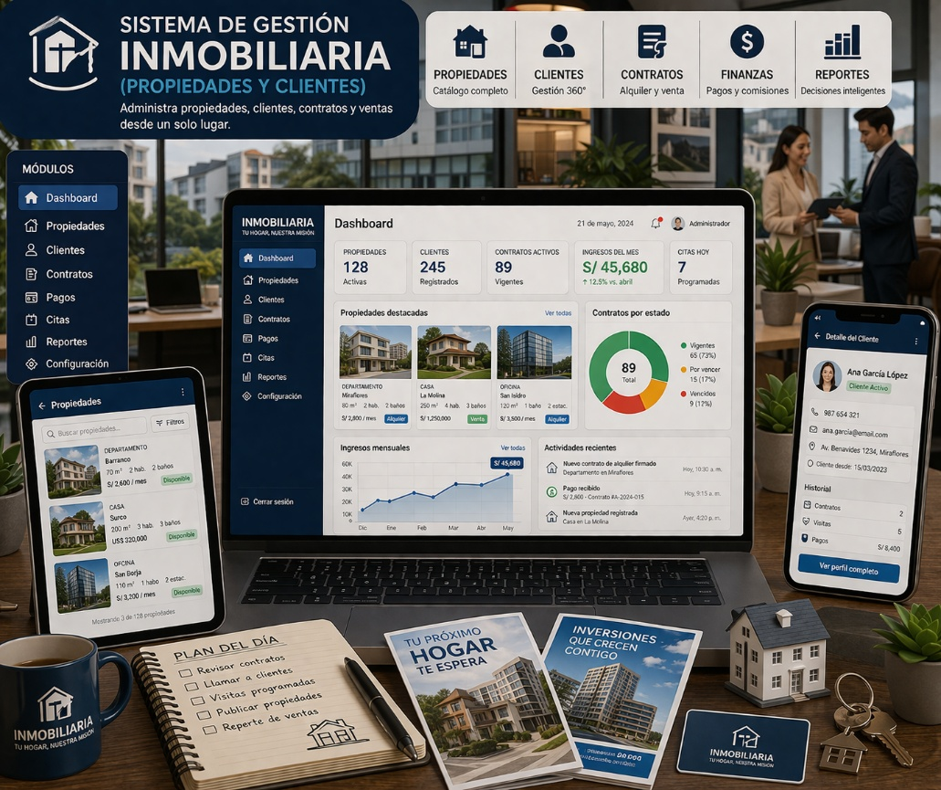

Contexto del negocio
"Hogar Seguro" es una agencia inmobiliaria con cinco agentes de ventas que gestiona propiedades en venta y alquiler dentro de la ciudad. Su catálogo activo ronda las cien propiedades entre casas, departamentos y locales comerciales. Los agentes atienden a clientes interesados en comprar o arrendar, coordinan visitas a las propiedades y hacen seguimiento de las negociaciones hasta su cierre.
La gestión actual se realiza mediante carpetas compartidas en la red local y notas personales de cada agente, lo que genera duplicidad de información, pérdida de datos históricos y dificultades para que un agente sepa qué propiedades están disponibles o qué clientes ya han sido atendidos por un colega. Cuando un inmueble es vendido o alquilado, la actualización del estado de la propiedad en los registros compartidos no siempre se realiza a tiempo, lo que ha llevado a situaciones en que dos agentes ofertan la misma propiedad a clientes distintos.
El sistema debe centralizar el catálogo de propiedades, permitiendo registrar cada inmueble con su dirección, tipo, características principales, precio y estado (disponible, vendido o alquilado). Los agentes deben poder filtrar el catálogo por criterios como ubicación, rango de precio, tipo de propiedad y número de habitaciones para identificar rápidamente las opciones más adecuadas para cada cliente. Cuando una propiedad sea vendida o alquilada, el sistema debe actualizarla y retirarla de la lista de disponibles, registrando los datos de la transacción.
El módulo de clientes debe permitir registrar a cada interesado con sus datos de contacto y preferencias de búsqueda, y vincularlos a las propiedades que han visitado o por las que han manifestado interés. Las visitas a propiedades deben poder agendarse en el sistema, impidiendo conflictos en la agenda del agente o en la disponibilidad del inmueble. Tras cada visita, el agente podrá registrar sus observaciones y el nivel de interés del cliente.
La solución debe desarrollarse como una aplicación cliente-servidor en Java con SQL Server, accesible desde las computadoras de la agencia y también de forma remota para agentes que trabajen en campo. El proyecto se ejecutará en iteraciones durante el semestre. El alcance no incluye gestión de comisiones, generación de contratos legales ni un portal web público para clientes externos.

Restricciones y consideraciones para el desarrollo
Las siguientes condiciones delimitan el alcance del proyecto y deben tenerse en cuenta durante todo el proceso de análisis, diseño e implementación:
- La aplicación debe desarrollarse como cliente-servidor en Java con SQL Server como motor de base de datos.
- El sistema debe ser accesible de forma remota para agentes que trabajen fuera de la oficina.
- La agencia modelo tiene aproximadamente 100 propiedades activas y 5 agentes; este volumen debe considerarse en el diseño.
- El alcance no incluye gestión de comisiones, generación de contratos legales ni portal web público para clientes.
- Deben definirse roles con permisos diferenciados: agentes (gestión de su cartera) y gerente (acceso global e histórico de transacciones).
- La integridad referencial debe cuidarse: si se retira una propiedad del catálogo, las visitas y el historial asociado deben conservarse.

PROYECTO 13
Sistema de gestión de biblioteca pública


Contexto del negocio
La Biblioteca Municipal "Lectura Viva" es un espacio cultural de acceso público que cuenta con un fondo bibliográfico de varios miles de títulos, disponibles para consulta en sala y préstamo a domicilio. Su personal está conformado por bibliotecarios que atienden el mostrador de préstamos y devoluciones, y personal administrativo que gestiona el catálogo y los registros de socios.
El sistema actual de gestión se basa en fichas de cartón para el catálogo y registros manuales de préstamos, lo que genera demoras en la atención, dificultad para saber si un ejemplar está disponible o prestado sin revisar físicamente el estante, y falta de control sobre los préstamos vencidos. Los socios que desean consultar si un libro está disponible deben acercarse al mostrador, donde el bibliotecario realiza la búsqueda manualmente. La devolución de ejemplares con retraso tampoco cuenta con un mecanismo sistemático de seguimiento.
El sistema a desarrollar debe gestionar el catálogo bibliográfico, permitiendo registrar libros con su título, autor, código ISBN, temática y número de ejemplares disponibles. Los socios de la biblioteca deben poder ser registrados con sus datos personales y número de carné. El proceso de préstamo debe verificar la disponibilidad del ejemplar y registrar automáticamente la fecha de devolución prevista. Cuando se devuelva un libro, el sistema debe liberar el ejemplar y registrar si la devolución se realizó dentro del plazo o con retraso.
La búsqueda en el catálogo es una función de uso frecuente tanto para el personal como para los socios: debe permitir localizar libros por título, autor o temática de forma rápida. Los resultados deben indicar claramente cuántos ejemplares hay disponibles en ese momento. El sistema debe soportar varios bibliotecarios operando simultáneamente sin que ello afecte la consistencia de los datos.
La solución se desarrollará como una aplicación cliente-servidor en Java con SQL Server, pensada para funcionar en las estaciones del mostrador de préstamos y potencialmente en una terminal de consulta para socios. Puede contemplarse la integración con lectores de código de barras para identificar libros y carnés de forma más ágil. El proyecto se ejecutará en iteraciones durante el semestre. La gestión de multas por retraso no se calculará automáticamente en esta versión; el sistema solo identificará los préstamos vencidos. No se incluirá catalogación bajo estándares bibliotecarios avanzados como MARC.

Restricciones y consideraciones para el desarrollo
Las siguientes condiciones delimitan el alcance del proyecto y deben tenerse en cuenta durante todo el proceso de análisis, diseño e implementación:
- La aplicación debe desarrollarse como cliente-servidor en Java con SQL Server como motor de base de datos.
- El sistema debe contemplar integración con lectores de código de barras para identificar libros y carnés de socios.
- La gestión de multas por retraso no se calculará automáticamente; el sistema solo identificará y marcará los préstamos vencidos.
- No se incluye catalogación bajo estándares bibliotecarios avanzados (MARC u otros).
- Deben definirse roles diferenciados: bibliotecarios (operación completa) y socios (consulta de catálogo e historial propio, si se habilita).
- El sistema debe soportar varios bibliotecarios operando simultáneamente sin inconsistencias en los datos.

PROYECTO 14
Sistema de gestión de voluntarios para una ONG
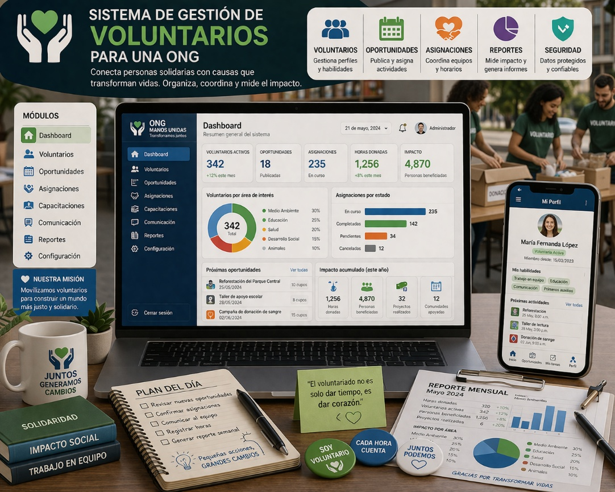

Contexto del negocio
"Manos Amigas" es una organización no gubernamental dedicada a proyectos comunitarios como comedores sociales, campañas de recolección de alimentos y jornadas de salud en zonas vulnerables. La organización coordina un grupo de alrededor de cien voluntarios activos, quienes participan en actividades según su disponibilidad y áreas de interés. La coordinación de estos voluntarios está a cargo de un equipo pequeño de gestores que trabajan tanto en la sede como en campo.
La gestión actual se realiza mediante hojas de cálculo y comunicaciones por correo electrónico masivo. Esto provoca una serie de problemas: algunos eventos cuentan con más voluntarios de los necesarios mientras que otros quedan desatendidos, el seguimiento de las horas donadas por cada voluntario es impreciso y depende de reportes manuales posteriores al evento, y no existe un registro histórico confiable de la participación individual que sirva para reconocer y motivar a los voluntarios más comprometidos.
El sistema debe permitir registrar a cada voluntario con sus datos de contacto, habilidades o áreas de interés, y disponibilidad horaria. Los coordinadores deben poder crear eventos o proyectos indicando la descripción, fecha, lugar y número de voluntarios requeridos. A partir de esa información, el sistema debe facilitar la asignación de voluntarios a cada evento, respetando el cupo definido y considerando las preferencias y disponibilidad de cada persona.
Tras la realización de un evento, los coordinadores deben poder registrar qué voluntarios asistieron efectivamente y cuántas horas contribuyó cada uno. Estas horas deben acumularse en el historial individual de cada voluntario, generando así un registro de participación que la ONG puede utilizar para sus informes de impacto. El sistema también debe facilitar el envío de comunicaciones y recordatorios a los voluntarios asignados a un evento próximo.
La solución se desarrollará como una aplicación cliente-servidor en Java con SQL Server. Dado que los coordinadores pueden trabajar de forma remota, el acceso al sistema debe ser posible desde cualquier ubicación con las credenciales correspondientes. El sistema debe cumplir con los principios de protección de datos personales: los correos de los voluntarios no deben quedar expuestos en envíos masivos. El proyecto se ejecutará en iteraciones durante el semestre. El alcance no incluye gestión de donaciones, financiamiento ni otros aspectos operativos de la ONG.

Restricciones y consideraciones para el desarrollo
Las siguientes condiciones delimitan el alcance del proyecto y deben tenerse en cuenta durante todo el proceso de análisis, diseño e implementación:
- La aplicación debe desarrollarse como cliente-servidor en Java con SQL Server como motor de base de datos.
- El sistema debe ser accesible de forma remota para coordinadores que trabajan fuera de la sede.
- Los correos de los voluntarios no deben exponerse en envíos masivos; deben enviarse como mensajes individuales o con copia oculta.
- El sistema debe cumplir principios de protección de datos personales: se debe obtener consentimiento de los voluntarios para almacenar y usar sus datos.
- El alcance no incluye gestión de donaciones, financiamiento ni otros módulos operativos de la ONG.
- La ONG modelo cuenta con aproximadamente 100 voluntarios activos; este volumen debe considerarse en el diseño.

PROYECTO 15
Sistema de gestión de tickets de soporte técnico (Mesa de ayuda)
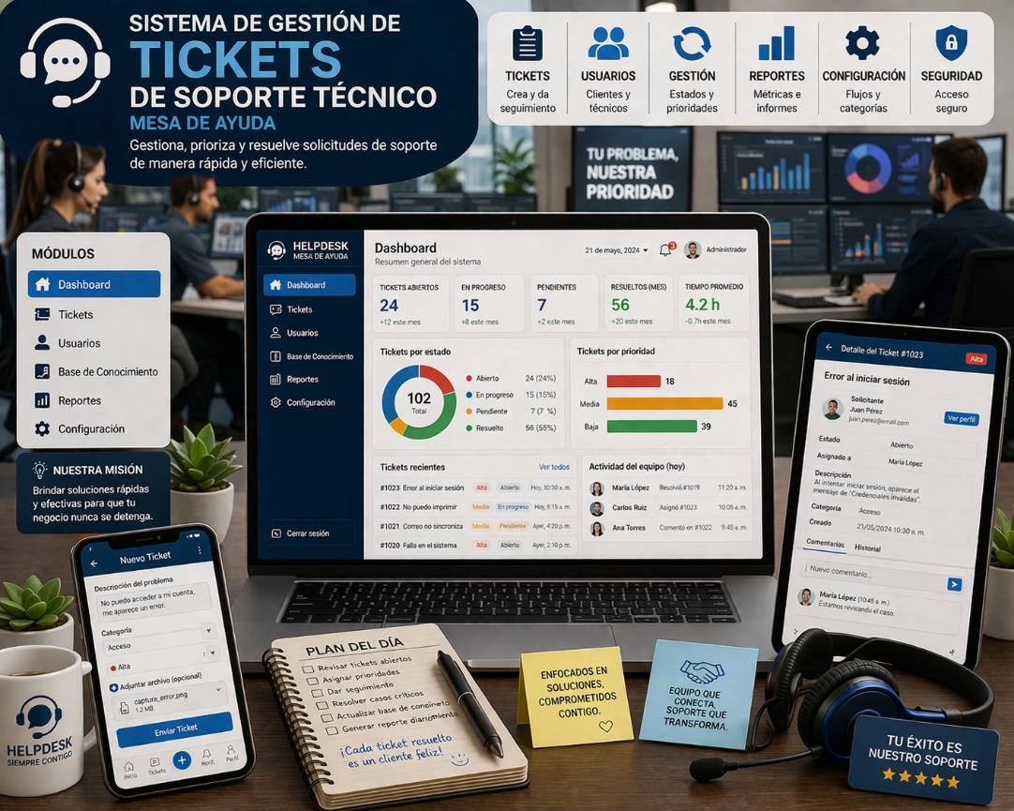

Contexto del negocio
"TechSupport" es una empresa de servicios tecnológicos que brinda soporte técnico a sus clientes, una empresa mediana con alrededor de doscientos usuarios internos. El equipo de soporte está conformado por cinco técnicos y un coordinador. Los incidentes se reportan actualmente por correo electrónico o por teléfono, y los técnicos llevan un registro informal de los casos que están atendiendo en hojas de cálculo personales.
Este esquema ha generado situaciones problemáticas: casos reportados que nadie atendió porque quedaron en la bandeja de entrada del correo sin ser asignados, técnicos con cargas de trabajo desbalanceadas porque no hay visibilidad del volumen de casos de cada uno, y ausencia de un historial consultable que permita identificar si un problema ya ocurrió antes y cómo fue resuelto. Los clientes tampoco reciben comunicación proactiva sobre el avance de sus solicitudes, lo que genera llamadas de seguimiento que consumen tiempo del equipo técnico.
El sistema debe permitir a los usuarios reportar incidentes creando un ticket con el título del problema, su descripción y una categoría o nivel de prioridad. El sistema debe asignar automáticamente un identificador único al ticket y notificar al equipo de soporte sobre la nueva solicitud. Los técnicos o el coordinador deben poder asignarse un ticket y actualizar su estado a medida que avanzan en la resolución, agregando notas y comentarios que queden registrados con fecha y autor.
Cuando un ticket sea marcado como resuelto, el sistema debe notificar al cliente indicando la solución aplicada. El técnico o coordinador podrá entonces cerrarlo definitivamente. El historial completo del ticket, incluyendo todos los comentarios y cambios de estado, debe quedar almacenado para consulta futura. Los usuarios de soporte deben poder filtrar y ordenar los tickets por estado, prioridad, técnico asignado o cliente para gestionar eficientemente su carga de trabajo.
La solución se desarrollará como una aplicación cliente-servidor en Java con SQL Server. Los clientes acceden al sistema para crear y consultar sus propios tickets, mientras que los técnicos y coordinadores tienen una vista de gestión con acceso a todos los casos según su rol. El sistema debe integrarse con un servicio de correo electrónico para el envío de notificaciones automáticas. El proyecto se ejecutará en iteraciones durante el semestre, comenzando con el flujo básico de ticketing y avanzando hacia notificaciones y filtros avanzados. No se incluirá una base de conocimientos ni encuestas de satisfacción en esta primera versión.

Restricciones y consideraciones para el desarrollo
Las siguientes condiciones delimitan el alcance del proyecto y deben tenerse en cuenta durante todo el proceso de análisis, diseño e implementación:
- La aplicación debe desarrollarse como cliente-servidor en Java con SQL Server como motor de base de datos.
- El sistema requiere integración con un servicio de correo electrónico para el envío de notificaciones automáticas.
- Los clientes solo pueden ver sus propios tickets; los técnicos ven los tickets de su ámbito según su rol.
- Cada comentario o cambio de estado debe registrar el usuario responsable y la fecha/hora de la operación.
- La empresa modelo tiene aproximadamente 200 usuarios y un equipo de 5 técnicos; este volumen debe considerarse en las pruebas.
- No se incluirá una base de conocimientos ni encuestas de satisfacción post-cierre en esta primera versión.

PROYECTO 16
Sistema Integral de Internamiento y Altas de Pacientes de una Clínica Privada


Contexto del negocio
La clínica "San Gabriel Salud Integral" es una institución privada de hospitalización que atiende pacientes con diagnósticos de diversa complejidad en servicios como medicina interna, cirugía, pediatría y obstetricia. Cuenta con camas distribuidas en distintos pisos y pabellones, cada uno asociado a una especialidad médica. El personal que interviene en el proceso de internamiento incluye al equipo de admisión, los médicos tratantes, el personal de enfermería y el área de estadísticas e informática.
Actualmente, el proceso de internamiento y alta se realiza mediante formularios manuales y planillas en Excel. Esta situación genera problemas operativos serios: errores en la asignación de camas —incluyendo casos en que una misma cama ha sido asignada a dos pacientes por falta de comunicación entre turnos—, demoras en conocer la disponibilidad real de camas en un momento dado, y ausencia de trazabilidad del historial de internamiento de cada paciente. La generación de reportes de ocupación para la toma de decisiones gerenciales requiere horas de trabajo manual al final de cada mes.
El sistema a desarrollar debe gestionar el ciclo completo del internamiento hospitalario: desde el registro del ingreso del paciente con sus datos clínicos y administrativos y la asignación de una cama específica, hasta el registro del alta con el motivo de egreso y la liberación automática de la cama. Durante la hospitalización, el sistema debe permitir registrar traslados de pacientes entre camas, habitaciones o servicios, actualizando en cada caso la disponibilidad de las camas involucradas.
Una función crítica es la visualización en tiempo real del estado de ocupación de camas por piso y pabellón: el personal de admisión debe poder ver de un vistazo cuántas camas están libres, ocupadas, en mantenimiento o reservadas para un ingreso inminente. Esta información debe actualizarse inmediatamente tras cada ingreso, traslado o alta, sin necesidad de recargar manualmente la pantalla. El sistema también debe generar reportes de ocupación hospitalaria, duración promedio de estancias e indicadores de actividad por servicio, exportables en formatos estándar.
Dado que los internamientos y altas pueden producirse en cualquier momento del día o de la noche, el sistema debe estar disponible las veinticuatro horas del día, los siete días de la semana. El acceso debe estar controlado por roles: el personal de admisión gestiona ingresos y altas, enfermería registra traslados y actualiza estados, los médicos consultan la situación de sus pacientes, y el área de estadísticas accede a los reportes. La información clínica y personal de los pacientes debe ser tratada con estricta confidencialidad, cumpliendo con la normativa vigente de protección de datos personales.
La solución se desarrollará como una aplicación cliente-servidor en Java con SQL Server. El proyecto se ejecutará en iteraciones durante el semestre académico de dieciséis semanas, utilizando un enfoque incremental. El equipo debe reflexionar sobre las implicaciones éticas del manejo de información sensible en entornos de salud y sobre los riesgos de errores en la asignación de recursos críticos como las camas hospitalarias.

Restricciones y consideraciones para el desarrollo
Las siguientes condiciones delimitan el alcance del proyecto y deben tenerse en cuenta durante todo el proceso de análisis, diseño e implementación:
- La aplicación debe desarrollarse como cliente-servidor en Java con SQL Server como motor de base de datos.
- El sistema debe estar disponible las 24 horas del día, los 7 días de la semana, incluyendo turnos nocturnos.
- Deben definirse roles con permisos diferenciados: admisión, enfermería, médicos tratantes y estadísticas.
- La información clínica y personal de los pacientes debe tratarse con estricta confidencialidad, cumpliendo con la normativa de protección de datos personales.
- El sistema debe garantizar que ninguna cama sea asignada simultáneamente a dos pacientes (integridad crítica del negocio).
- Los reportes de ocupación deben poder exportarse en PDF o Excel.
- El equipo debe discutir las implicaciones éticas del manejo de información sensible en entornos de salud.
- El proyecto se desarrollará en 16 semanas académicas con un enfoque iterativo e incremental.

PROYECTO 17
Sistema de Gestión de Préstamos Personales para una Institución Financiera


Contexto del negocio
"Crédito Seguro" es una institución financiera que ofrece préstamos personales a sus clientes bajo políticas crediticias internas bien definidas. El proceso de gestión de un préstamo abarca varias etapas: la recepción de la solicitud del cliente con su documentación, la evaluación de su capacidad de pago y calificación crediticia, la aprobación o rechazo de la solicitud por parte de un analista, la generación del cronograma de pagos en caso de aprobación, y el seguimiento mensual del cumplimiento de las cuotas.
Actualmente, estos procesos se realizan de forma parcial con herramientas ofimáticas: las solicitudes se reciben en formularios físicos y se ingresan manualmente a hojas de cálculo, el análisis crediticio se realiza con calculadoras y criterios aplicados de forma subjetiva sin un sistema de soporte, y el seguimiento de pagos depende de la revisión periódica de registros por parte del personal de caja. Esta situación genera inconsistencias en la información, riesgo de errores humanos en el cálculo de cuotas e intereses, y poca visibilidad gerencial sobre la cartera total de préstamos y el nivel de morosidad.
El sistema a desarrollar debe gestionar el ciclo completo del préstamo. En la etapa de solicitud, debe permitir registrar los datos personales, laborales, de ingresos y el historial crediticio del cliente, junto con los documentos adjuntos relevantes. A partir de esos datos, el sistema debe aplicar una fórmula predefinida para calcular la capacidad de pago mensual del solicitante y asignarle una calificación crediticia. El analista, basándose en ese resultado, decidirá si aprueba, rechaza o envía la solicitud a revisión adicional.
Una vez aprobado el préstamo, el sistema debe generar automáticamente el cronograma de pagos utilizando el método francés de amortización, detallando para cada cuota el monto de capital, el monto de intereses y la cuota total, con sus fechas de vencimiento. Este cronograma debe quedar vinculado al préstamo y ser accesible para el seguimiento posterior. Cuando el cliente realice un pago, el personal de caja lo registrará en el sistema, que actualizará el saldo pendiente y marcará la cuota correspondiente. Si un pago supera los cinco días de retraso, el sistema debe generar una alerta interna para el equipo de gestión.
Toda acción significativa sobre una solicitud o préstamo —cambios de estado, registros de pago, ediciones de datos— debe quedar registrada en un log de auditoría con sello de tiempo y el usuario responsable, para cumplir con los requerimientos de control interno y normativas financieras. El acceso al sistema estará controlado por roles: analistas de crédito, supervisores financieros, personal de caja y administradores del sistema, cada uno con permisos específicos sobre las funciones que pueden ejecutar.
La solución se desarrollará como una aplicación cliente-servidor en Java con SQL Server. El proyecto se ejecutará en dieciséis semanas académicas con un enfoque iterativo, comenzando con el módulo de solicitudes, avanzando por la evaluación crediticia y el generador de cronogramas, y finalizando con el seguimiento de pagos y los reportes gerenciales. El equipo debe analizar las implicaciones éticas de las decisiones automatizadas de aprobación o rechazo de créditos y el cumplimiento de normativas sobre confidencialidad de datos financieros.

Restricciones y consideraciones para el desarrollo
Las siguientes condiciones delimitan el alcance del proyecto y deben tenerse en cuenta durante todo el proceso de análisis, diseño e implementación:
- La aplicación debe desarrollarse como cliente-servidor en Java con SQL Server como motor de base de datos.
- El cálculo de cuotas debe realizarse utilizando el método francés de amortización.
- Toda acción significativa debe registrarse en un log de auditoría con sello de tiempo y usuario responsable.
- Deben definirse roles con permisos diferenciados: analistas de crédito, supervisores, personal de caja y administradores.
- Toda la información financiera y personal debe estar encriptada tanto en tránsito como en almacenamiento.
- El sistema debe poder administrar una cartera de al menos 5 000 préstamos sin degradación del rendimiento.
- El equipo debe discutir las implicaciones éticas de las decisiones automatizadas de crédito y el cumplimiento de normativas financieras.

